软件详细设计说明书

项目名称：“转赚”二手交易系统

日期：2019年 6月18日
目 录
1.1编写目的 1
1.2 项目背景 1
1.3 定义 1
1.4 参考资料 1
2 总体设计 1
2.1 需求概述 1
2.2 软件结构 2
3 程序描述 2
3.1 下面对各模块的功能，性能，输入，输出进行具体描述 2
3.2程序逻辑 7
3.4 接口 9
3.5测试要点 9

1 引言
信息社会的到来，使人们的生活变得更加方便，越来越多的网站和APP在这种环境的催生下正逐渐问世。我们这个网站是专门为铁道大学的学生提供方便，使铁道大学的学生们可以自由的进行商品出售。

1.1编写目的

(1)在校园中，部分学生因经济原因，部分物质（指耐用品）需求无法得到满足，或需求时间较短，不希望购买、拥有，而希望可以在校内租赁其它学生的闲置用品。

(2)部分学生的闲置物品无法安置，或购买后只用一次，物品价值得不到充分利用，希望可以出租给其它消费者，不仅可以避免资源浪费，而且使物质得到更加充分的利用，而且需求者也可以低价买入，经济实惠。

(3)既有学生出租物品，又有学生求租与之一致物品，然而因没有一个可以发布该类信息的平台，以至于他们无法知道彼此。

(4)该平台还可以提供中间送件的人，这样还提供了一个兼职的机会。

为满足学生需求，“校园租赁”给以上学生提供了为铁大学生服务的在线租赁平台，使得学生间物品租赁变得轻松简单。

1.2 项目背景
● 项目的委托单位：石家庄铁道大学信息科学与技术学院软件工程专业
● 该软件系统与其他系统的关系：与学生管理相关联。

1.3 定义

1.4 参考资料
《软件工程基础教程》---- 刘文,朱飞雪 主编： 粘新育,陶洁 副主编：出版社： 北京大学出版社
《软件工程案例教程》，韩万江，机械工业出版社

2 总体设计

2.1 需求概述
1、系统管理员功能的需求：
A、学生查询信息管理:可浏览,添加,修改,删除所有学生信息。
B、订单查询信息管理:可浏览,添加,修改,删除所有订单信息。
C、系统后台信息管理:可浏览,添加,修改,删除所有的各种各样的信息,包括数据管理,参数设定。
2、系统一般用户功能的需求：
A、个人信息管理:可查看自己的用户资料，可自主修改密码，详细资料等。
B、商品信息管理:可浏览其他用户发布的信息，可查看并修改自己发布的商品的情况，可删除自己发布的商品。
C、订单信息管理:可以查看自己的购买订单及出售订单，可以管理订单，修改订单的状态，可以删除订单。
D、消息管理：可以查看自己所收到的消息及其详细情况（日期，发送人等），可以删除消息。

2.2 软件结构
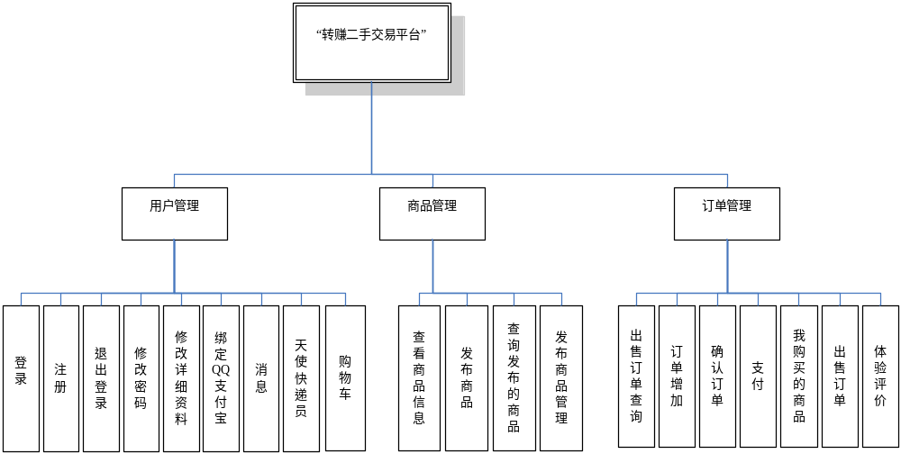

3 程序描述

3.1 下面对各模块的功能，性能，输入，输出进行具体描述
（1）、用户管理
1、登录模块
● 功能:实现登录功能,输入已经注册成功学生学号和用户密码,正确则进入网站主界面.不正确则返回原来的界面。
● 输入项目:用户名称和用户密码。
● 输出项目:正则进入到网站主界面,负则返回原来的界面。
2、注册模块
● 功能:实现学生注册功能，输入学生学号，注册密码，宿舍号等注册所需信息。系统根据学号查询数据库，如果查询成功则跳转至登录界面，否则提示失败之后返回注册界面。
● 性能:为用户提供注册界面。
● 输入项目:学生姓名,学号，宿舍信息等详细信息。
● 输出项目:注册成功跳转至登录界面并将学号输入框自动变成刚刚注册的学号，否则提示错误后返回至注册界面。
3、退出登录
● 功能:实现注销功能。
● 输入项目:无
● 输出项目: 跳转至登录界面。
4、修改密码
● 功能:实现密码修改功能。
● 性能:为用户提供密码修改界面。
● 输入项目:用户旧密码,用户新密码,确认新密码。
● 输出项目:正则成功,负则失败。
5、修改详细资料
● 功能:实现详细资料修改功能。
● 性能:为用户提供详细资料修改界面。
● 输入项目:用户昵称,用户手机号码,用户宿舍楼等（以上均可不进行修改，默认是原来的资料）。
● 输出项目:正则成功,负则失败。
6、绑定QQ支付宝
● 功能:实现绑定QQ和支付宝功能。
● 性能:为用户提供绑定QQ和支付宝的界面。
● 输入项目:QQ号码，支付宝账号，支付宝图片。
● 输出项目:正则成功,负则失败。
7、消息管理
● 功能:实现对消息管理的功能。
● 性能:为用户提供管理消息界面。
● 输入项目:可点击删除，查看，清空链接。
● 输出项目:输出所有的消息及时间，点击查看后显示详细内容，点击删除删除单条消息，点击清空删除所有消息。
8、天使快递员管理
● 功能:实现申请成天使快递员功能。
● 性能:为用户提供申请的界面。
● 输入项目:如果用户不是天使快递员，提示是否申请成为天使快递员，可点击按钮（我要申请，不了谢谢）。
● 输出项目:如果是天使快递员，跳转至接单界面，否则如果点击我要申请按钮跳转至申请界面，否则返回主界面。
9、购物车
● 功能:实现管理购物车功能。
● 性能:为用户提供购物车管理的界面。
● 输入项目:删除，提交按钮。
● 输出项目:删除按钮删除单条商品，提交跳转至确认订单界面（可多选）。
（2）、商品管理
1、查看商品信息管理
● 功能:实现查看特定商品的详细信息。
● 性能:为用户提供商品的详细的情况。
● 输入项目:点击需要查看的商品。
● 输出项目:商品的卖家，卖家的联系方式，商品的其他图片，商品的详细介绍，商品的剩余数量，所需运费。
2、上传商品管理
● 功能:实现用户上传发布商品至平台。
● 性能:为用户提供发布商品界面。
● 输入项目:商品的名称，商品的数量，商品的价格，商品的运费，商品的详细描述，商品的图片（可多张）。
● 输出项目:正则跳转至我发布的商品界面,否则提示失败并返回。
3、发布商品查询管理
● 功能:实现查看自己发布的商品功能。
● 性能:为用户提供查看自己发布的商品的功能。
● 输入项目: 点击我发布的商品链接。
● 输出项目: 发布的所有商品的剩余数量，发布时间，详细信息等。
4、发布商品管理
● 功能:实现发布的商品的管理。
● 性能:为用户提供管理已发布的商品的界面。
● 输入项目:每一个商品后有更新和删除两个链接，用户可进行点击。
● 输出项目:更新则跳转至更新商品界面，删除则提示删除成功后再跳转至发布的商品界面。
（3）、订单管理
1、出售订单查询管理
● 功能:实现查看出售订单的功能。
● 性能:为用户提供查看出售过的商品的信息界面。
● 输入项目:无。.
● 输出项目:订单出售的时间，买家及其联系方式，购买数量，商品现在的状态等。
2、订单增加管理（用户下单）：
● 功能:实现用户购买商品的功能。
● 性能:为用户提供购买商品的功能。
● 输入项目:点击加减按钮更改或输入购买数量，点击立即购买按钮。
● 输出项目: 如果购买数量小于等于商品剩余量，则跳转至确认订单界面，否则提示失败后返回商品详情界面。
3、确认订单管理
● 功能:实现用户二次确认订单功能。
● 性能:为用户提供二次确认订单的界面。
● 输入项目:可点击加减改变购买数量，点击确认购买按钮。
● 输出项目: 输出用户的购买的商品信息，卖家昵称，购买数量，所需金钱等。点击确认购买后正则跳转至支付界面，否则返回确认订单界面。
4、支付管理
● 功能:实现用户支付功能。
● 性能:为用户提供支付的界面。
● 输入项目:扫描二维码，付款后点击已付款按钮，或者不付款点击取消按钮。
● 输出项目: 输出卖家的支付宝二维码供买家付款，点击已付款按钮后跳转至我购买的商品界面，点击取消按钮后回到商品详情界面。
5、我购买的商品管理
● 功能:实现查看我的订单的功能。
● 性能:为用户提供查看订单界面。
● 输入项目:点击按钮（取消订单，确认收货，评价）。
● 输出项目: 订单的卖家，订单的订单号，时间，数量，现在的状态等，根据点击按钮时订单的状态修改使订单状态成为下一个状态。
6、出售订单管理
● 功能:实现管理出售的订单功能。
● 性能:为用户提供管理订单状态的界面。
● 输入项目:点击按钮（确认付款，发货）。
● 输出项目: 显示我的出售订单的信息及状态，点击按钮之后改变订单状态。
7、体验评价
● 功能:实现用户对购物体验评价功能。
● 性能:为用户提供评价的界面。
● 输入项目:选择评价的星数。
● 输出项目: 提示评价成功。

3.2程序逻辑
登录模块逻辑流程图：
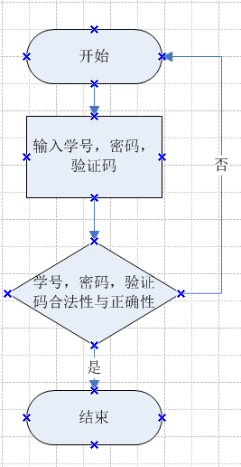
注册模块逻辑流程图：
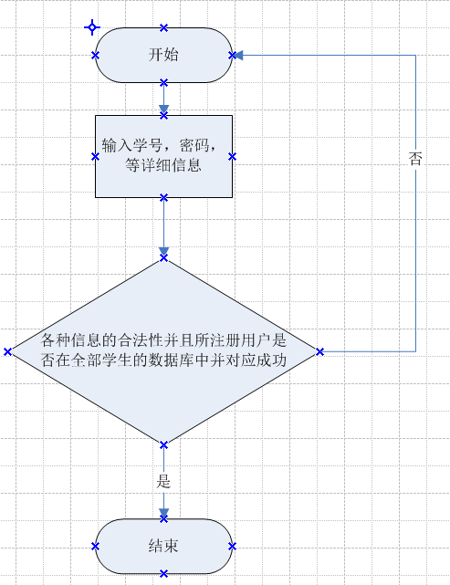
修改各种信息的流程图：
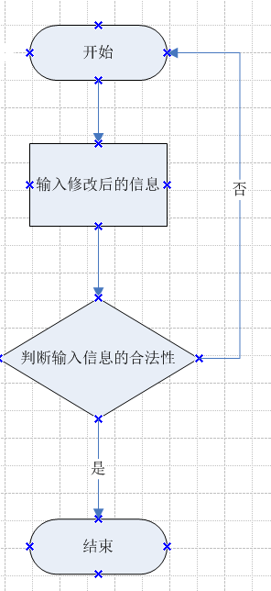
用户完成购买过程的流程图：
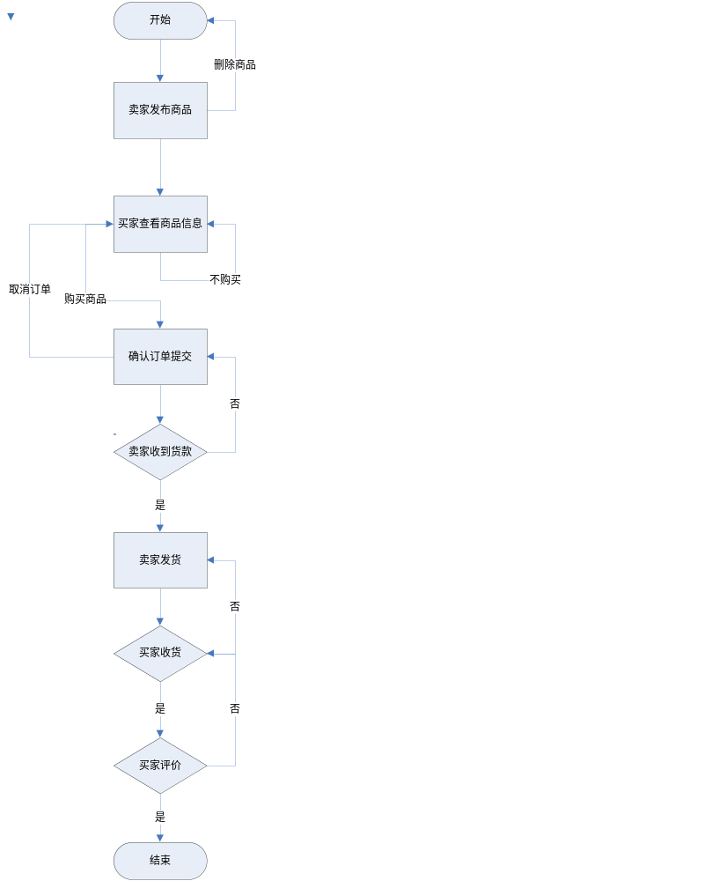

3.4 接口

3.5测试要点
测试工件为四个阶段：单元测试、组装测试、确认测试、系统测试。
单元测试：采用白盒法和黑盒法相结合的方法，对于逻辑结构复杂的模块采用白盒法，对于以输入、输出为主的模块采用黑盒法测试，以提高测试的效率。
组装测试：自底向上的增式测试。
确认测试：由用户参与按需求规格说明书验收。
系统测试：采用人工测试方法。
(1) 系统环境模块测本测试是为了检测系统环境模块，数据连接是否正确，数据能否正确，并进行仔细核对。
(2) 基本信息测试基本信息模块是本系统的一个重要模块，本模块能否正确运行关系到系统设计成败的关键，所以有必要专门对这个之模块进行严格的测试。以弥补设计过程中的不足。及早发现和修改问题。
(3) 查询模块的测试所有的数据库管理软件设计的目的之一都是为了人们提供快捷方便的数据查询功能，查询设计的是否合理和正确是系统的又一关键之所在。

